Санкт-Петербургский Национальный Исследовательский Университет ИТМО

Факультет Программной Инженерии и Компьютерной Техники



Вариант №408497

Лабораторная работа №1

По дисциплине

Программирование

Выполнил студент группы P3124:

Пахомов Владислав

Преподаватель:

Пименов Данила Дмитриевич

Санкт-Петербург 2023 г.

1. **Текст задания**
2. Создать одномерный массив c типа short. Заполнить его нечётными числами от 7 до 21 включительно в порядке убывания.
3. Создать одномерный массив x типа float. Заполнить его 14-ю случайными числами в диапазоне от -2.0 до 7.0.
4. Создать двумерный массив c размером 8x14. Вычислить его элементы по следующей формуле (где x = x[j]):

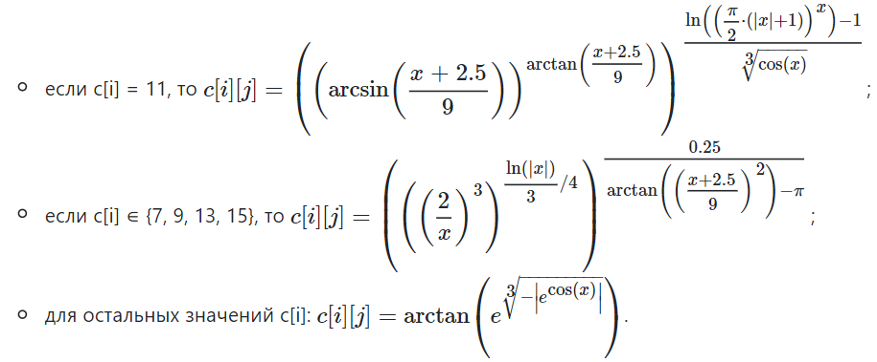

1. Напечатать полученный в результате массив в формате с двумя знаками после запятой.
2. **Исходный код программы.**

Репозиторий:

https://github.com/zevtos/lab1

1. **Результат работы программы:**

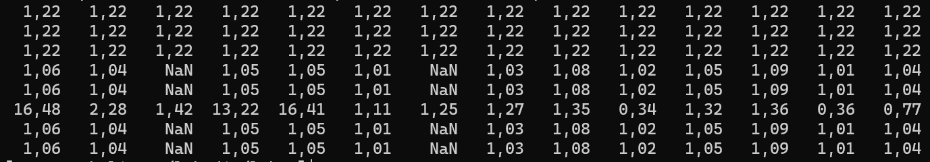

1. **Вывод**

В результате лабораторной работы я повторил изученный синтаксис и основы языка, запуск, отладку и сборку простых консольных программ на языке программирования Java, вспомнил методы в классе java.lang.Math, научился использовать основные средства JDK, синхронизировал знания с изучаемым ранее языком C++, увидел их сходства и различия.